Subject line：DXの現状と課題について日米の政府・ビジネス各スペシャリストが講演 ～ アメリカ大使館・総領事館商務部主催「デジタルトランスフォーメーション」ウェビナー
メールの表示に問題がある場合は、こちらをクリックして Web ブラウザで表示してください。
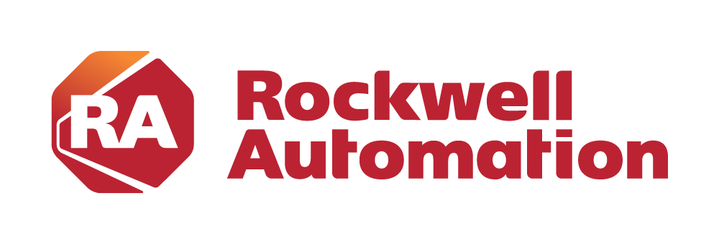
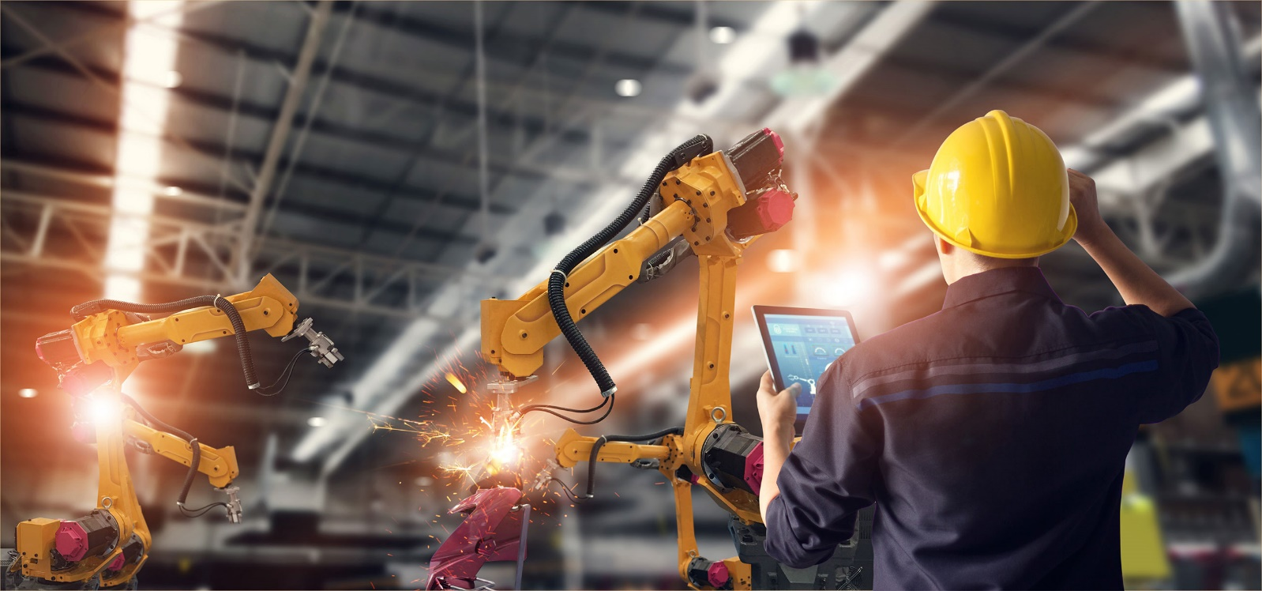
アメリカ大使館・総領事館商務部主催「デジタルトランスフォーメーション」ウェビナー
DXの現状と課題について日米の政府・ビジネス各スペシャリストが講演
日本では少子高齢化が進んでおり、DXを活用し労働生産力上げる必要性が御座います。そこで日本の製造業向けにアメリカ大使館・総領事館の商務部は日米両国の産官それぞれの視点から情報を提供し、更に国全体としてDXを推し進めることのできるようなウェビナーを開催致します。DX(デジタルトランスフォーメーション)の現状と課題について日米双方より政府・ビジネスの各スペシャリストより講演頂きます。参加申し込みは、こちらからお願いいたします。皆様のご参加をお待ち申し上げます。
イベント名称：「デジタルトランスフォーメーション」ウェビナー
日時：2021年3月5日(金)午前9時-11時
プラットフォーム：オンライン

料金：無料 (事前登録制)
主催：アメリカ大使館・総領事館 商務部
プログラム：
〇 NIST (アメリカ国立標準技術研究所) ゴードン・シャオ
「スマートマニファクチャリングにおけるデジタルツイニング」 デジタルツイニングはDXにおいて重要でスマートマニファクチャリングを完成させるには欠かせないピースである。しかし特に中小企業にとって、このコンセプトを実際の製造現場に取り込むのは煩雑で一筋縄では行かないのが現実である。本講演ではその定義、また実際の製造現場で活用されている事例をご紹介します。デジタルツイニングについてはISO 23247 (製造現場におけるデジタルツインのフレームワーク)等、規格化する動きも出ておりこちらも合わせてご紹介します。
〇 経済産業省 製造産業局 ものづくり政策審議室 調査員 簗瀬 創一
我が国を取り巻く様々な環境変化がある中、ものづくりにおけるDX(デジタルトランスフォーメーション)の重要性は一層高まっております。DXを実行する上での現状の課題や対応策、企業のレジリエンス強化に向けた実現シナリオを紹介致します。
〇 野村総合研究所 主席研究員 藤野 直明
「DX再考～コンセプトと組織戦略～」 もはや流行現象となったDXであるが、米国での認識と日本での認識は、大きく異なっているようである。本講演は米国MITの情報システム研究センターのケース分析を基礎に、日米の差異のポイントを紹介し、まずはじめるべき推進組織の姿について提言する。
〇 ロックウェルオートメーションジャパン株式会社 パートナー戦略事業本部 本部長
エバンジェリスト 吉田 高志
「近年の市場変遷に適応する生産現場のデジタル原動力とは」 スマートマニュファクチャリングにおけるモジュール構造による工法/工程の標準化とデジタル管理を説明させていただきます。昨今のものづくりでは世界各国への製品提供や少量多品種生産、そして人材獲得/育成などの対応のために従来以上の俊敏性や柔軟性といったものが要求されてきております。今回の講演ではこのような市場環境や要求に対する貢献内容をご紹介いたします。
〇駿河精機株式会社 OST企業体 ステージ事業部 事業部長 深沢 直仁
「駿河精機のDXへの取り組み SURUGA Cyber physical Systems」 駿河精機はミスミグループの一員として、きわめて多様な製品の超短納期供給体制を最先端のCPS(サイバーフィジカルシステム)へ果敢に取り組むことで実現した。講演ではその仕組みの考え方などをご紹介したい。
参加登録
RockwellAutomation.com | Connect with us.

ロックウェルオートメーションジャパン株式会社 〒104-0033東京都中央区新川1-3-17新川三幸ビルTEL: 03-3206-2784
Copyright©2021 Rockwell Automation, Inc. All rights reserved.
ロックウェル・オートメーションについては、こちらをご覧ください。本メールは、弊社担当者と名刺交換をさせていただいた皆様、弊社のイベントにお申込・ご参加頂いた皆様、メール配信をご希望いただいた皆様にお届けしています。
今後の配信をご希望されない場合、または登録内容の変更を希望される場合は、こちらからお手続きをお願いいたします。
個人情報の取り扱いについては、こちらをご覧ください。商標のリストは、こちらをご覧ください。ロックウェル・オートメーションに帰属しない商標は、各企業に帰属します。

